Самообследование МБОУ «СОШ№4» проводилось в соответствии с приказом от 14.06.2013. № 462 «Об утверждении Порядка проведения самообследования образовательной организации».

Целями проведения самообследования являются обеспечение доступности и открытости информации о деятельности организации, а также подготовка отчета о результатах самообследования.
Самообследование проводится в форме анализа и аналитического обоснования планирования работы в новом учебном году на основе определения факторов и условий, повлиявших (положительно или отрицательно) на результаты деятельности в прошедшем учебном году.

Аналитическая часть

Раздел 1. Общие сведения об общеобразовательном учреждении

Государственное бюджетное образовательное учреждение «Средняя общеобразовательная школа № 4» муниципального образования – городской округ город Касимов осуществляет образовательную деятельность с 1955 года. В 2011-2012 г.г. прошла реорганизация путём присоединения ООШ № 5.

Организационно-правовое обеспечение деятельности на основании

1. Устав | Устав муниципального бюджетного образовательного учреждения «Средняя общеобразовательная школа № 4» муниципального образования – городской округ г. Касимов утвержден постановлением администрации муниципального образования – городской округ город Касимов от 11.11.2011 г. № 2014
2 Локальные акты | Тридцать четыре локальных акта, регламентирующих деятельность ОУ

Муниципальное бюджетное образовательное учреждение «Средняя общеобразовательная школа № 4» муниципального образования - городской округ город Касимов функционирует согласно нормативным документам:

1. Лицензия (номер, дата, кем выдана) | Серия РО № 041934  Регистрационный № 26-1084  22 мая 2012 года  Министерство образования Рязанской области
2. Свидетельство о государственной аккредитации (номер, дата выдачи, кем выдано) | Серия 62А01 № 0000017  Регистрационный № 26-0422  19 июля 2012 года  Министерство образования Рязанской области

А так же:
- Типовому положению об общеобразовательном учреждении;
- распоряжениям, приказам и рекомендацииям Министерства образования и науки РФ, Министерства образования Рязанской области, управления образования администрации муниципального образования – городской округ город Касимов,
- внутренним приказам и локальным актам, определяющим круг регулируемых вопросов о правах и обязанностях участников образовательного процесса.

Учредитель:
учредителем является муниципальное образование – городской округ город Касимов;
- функции и полномочия Учредителя осуществляет муниципальное образование - городской округ город Касимов в лице управления образования администрации муниципального образования – городской округ город Касимов;
- собственником имущества Учреждения является администрация муниципального образования – городской округ город Касимов;
- МБОУ «СОШ № 4» является юридическим лицом, обладает обособленным имуществом на праве оперативного управления, самостоятельным балансом, лицевыми счетами в органах Федерального казначейства, в других кредитных организациях; имеет печать с изображением Государственного герба Российской Федерации и со своего наименования.

Юридический адрес ОУ, фактический

Адрес ОУ (юридический и фактический адрес образовательной организации) | 391300, Рязанская область, ул 50 лет ВЛКСМ, дом 26 б.  391300, Рязанская область, ул. Московская , дом
E-mail:  Сайт школы | ksch4@list.ru  http://school-n4/narod2/ru/

- Организация учебного процесса
Организация образовательного процесса регламентируется режимом работы, учебным планом, годовым календарным учебным графиком, расписанием занятий.

Режим работы  (пяти-, шестидневная учебная неделя, наличие второй смены, средняя наполняемость классов, продолжительность перемен) | В школе обучалось 797 учеников (основная школа – 624 ч., структурное подразделение – 173ч.). Количество классов – комплектов – 43 (основная школа – 27, структурное подразделение – 16 ). Обучение ведется в две смены. У начальной школы - пятидневная учебная неделя, у среднего и старшего звена – шестидневная учебная неделя.  Средняя наполняемость классов –18,5 ученика, (основная школа – 23,5 ч., структурное подразделение – 10,8 ч.) продолжительность перемен – 10 мин, большая перемена после второго и третьего уроков по 15 мин.

При составлении расписания в течение дня и недели предметы естественно-математического и гуманитарного циклов чередуются с уроками музыки, ИЗО, технологии и физкультуры. Учитывается ход дневной и недельной кривой умственной работоспособности обучающихся.
Проводится комплекс упражнений физкультурных минуток, гимнастика для глаз. Продолжительность перемен соответствует требованиям. Между началом факультативных занятий и последним уроком установлены перерывы продолжительностью 45 минут. Режим работы групп продленного дня соответствуют требованиям СанПиНа.

Раздел 2 Результаты анализа, оценка образовательной деятельности

2.1. Система управления

Управление ОУ осуществляется в соответствии с федеральными законами, законами и иными нормативными правовыми актами Рязанской области и Уставом на принципах единоначалия и самоуправления. Административные обязанности распределены согласно Уставу, штатному расписанию. Функциональные обязанности четко распределены согласно квалификационным характеристикам.

Общее управление школой осуществляет директор МБОУ «СОШ № 4» Трифонова Лариса Александровна в соответствии с действующим законодательством.
Основной функцией директора МБОУ «СОШ № 4» является осуществление оперативного руководства деятельностью образовательной организации, управление жизнедеятельностью, координация действий всех участников образовательного процесса через Педагогический совет, Управляющий Совет школы, Методический совет, Общее собрание работников школы, Школьное правительство.

Заместители директора:
1. Заместитель директора по УР – Фомина Марина Николаевна
2. Заместитель директора по УР – Фролова Людмила Ивановна
3. Заместитель директора по ВР – Щербакова Любовь Валерьевна
4. Заместитель директора по УВР – Берсенева Ольга Ивановна
5. Заместитель директора по ИКТ – Чаговец Анна Борисовна
6. Заместитель директора по безопасности – Матвеев Виталий Иванович
7. Заместитель директора по административно – хозяйственной работе – Земскова Валентина Ивановна
осуществляют оперативное управление образовательным процессом: выполняют информационную, оценочно-аналитическую, планово-прогностическую, организационно-исполнительскую, мотивационную, контрольно-регулировочную функции.

Высшие коллегиальные органы управления образовательным учреждением:
  - Управляющий Совет школы.

Формы самоуправления:
  - Общее собрание работников школы;
  - Административный совет,
  - Педагогический совет,
  - Методический совет,
- Школьное правительство (Совет старшеклассников).

Все перечисленные структуры совместными усилиями решают основные задачи образовательного учреждения и соответствуют Уставу МБОУ «СОШ № 4».
Эффективно используются также такие формы управления: Управляющий совет, Педагогический совет, общее собрание трудового коллектива школы.
В текущем году активно функционирует Управляющий совет школы, на рассмотрение которого были вынесены вопросы: «Материально-техническое оснащение образовательного процесса», «Об организации и проведении Г(И)А учащихся 9 и 11 классов в 2014 году», «Публичный доклад директора школы», «Введение ФГОС » и другие.
Педагогический совет рассмотрел следующие вопросы по основным направлениям работы школы:
- Анализ работы школы за 2012-2013 учебный год. Утверждение плана работы школы на 2013-2014 уч. год. (август 2013 г., отв. Трифонова Л.А.)
- Школа в условиях подготовки к внедрению ФГОС в основной школе.
Цель: мотивация деятельности педагогического коллектива на внедрение и разработку инновационных процессов в обучении (Ноябрь 2013 г., отв. Фомина М.Н., Чаговец А.Б.)
- Проектная деятельность как метод формирования самостоятельности младшего школьника.
Цель: обобщение опыта учителей школы, использующих в своей работе проектную технологию с целью повышения качества образования. (январь 2014 года, ответственный Фролова Л.И.)
- Совершенствование работы педагогического коллектива по профилактике девиантного поведения обучающихся.
Цель: оказание методической помощи классным руководителям по внедрению активных форм профилактической работы. (март 2014 года, ответственный Щербакова Л.В.)
- О допуске учащихся выпускных классов к итоговой аттестации и переводе в следующий класс. (май 2014 г., отв. Фомина М.Н.)
- О выпуске обучающихся 9 и 11 классов. (июнь 2014 г., отв. Фомина М.Н.)
Учащиеся школы вовлечены в управленческую деятельность будучи членами Совета старшеклассников. Им предоставлена возможность реализовывать свои индивидуальные творческие способности, при необходимости влиять на создание комфортных условий в школе для получения ими качественного образования

Основные формы координации деятельности:

Для реализации поставленных задач в школе к началу учебного года имелись
- необходимая нормативно-правовая база;
- соответствующие локальные акты и положения;
- план работы школы на год;
- план внутришкольного контроля;
- план воспитательной работы школы;
- план методической работы школы;
- образовательная программа и программа развития ОУ;
- учебный план, позволяющий реализовать государственные образовательные стандарты, заложить фундамент знаний по основным дисциплинам;
- годовой календарный график;
- утверждённый режим работы школы;
- расписание занятий;
- разработанные планы:
- работы со слабоуспевающими учащимися (группа «риска»);
- работы с одаренными учащимися;
- подготовки к ОГЭ, ЕГЭ;
- обновлена система работы с педагогическими кадрами по самооценке деятельности и повышению профессиональной компетенции;
- план работы по обеспечению сохранности здоровья и формированию здорового образа жизни;

Организация управления образовательного учреждения соответствует уставным требованиям.

В 2013 – 2014 учебном году работа в школе была направлена на реализацию государственной политики в области образования в соответствии с Федеральным Законом РФ «Об образовании», основными направлениями Национальной образовательной инициативы «Наша новая школа», программами развития региональной систем образования и городской целевой программы развития образования.

Принципами образовательной политики школы являются следующие:
- демократизация (сотрудничество педагогов и учеников, учащихся друг с другом, педагогов и родителей);
- гуманизация (личностно-ориентированная педагогика, направленная на удовлетворение образовательных потребностей учащихся, их родителей, на выявление и развитие способностей каждого ученика, и одновременно обеспечивающая базовый стандарт образования);
- дифференциация (учет учебных, интеллектуальных и психологических особенностей учеников, их профессиональных склонностей);
- оптимизация процесса реального развития детей.

2.2. Организация и содержание образовательного процесса

МБОУ «СОШ № 4» - образовательное учреждение, реализующее различные общеобразовательные программы, которые включают дошкольное, начальное общее, основное общее, среднее общее, программы внеурочной деятельности. Все программы образуют целостную систему, основанную на принципах непрерывности, преемственности, личностной ориентации участников образовательного процесса.

Ключевые направления деятельности педагогического коллектива:
- соответствие и обновление образовательных стандартов;
- развитие системы поддержки талантливых детей, работа с одаренными детьми;
- развитие педагогического потенциала;
- обеспечение условий для развития здоровья детей;
- современная инфраструктура;
- совершенствование материально-технической базы;
- создание условий для реализации гражданами РФ гарантированного государством права на получение общедоступного и бесплатного общего образования всех ступеней.

С целью обеспечения дальнейшего совершенствования образовательного процесса в соответствии с задачами программы развития школы перед педагогическим коллективом были поставлены следующие задачи:
- предоставление ребенку реальных возможностей самоутверждения в наиболее значимых для него сферах жизнедеятельности, где в максимальной степени раскрываются его способности и возможности;
- совершенствование работы педколлектива по обеспечению реализации личностно-ориентированного обучения и воспитания в школе как одного из условий повышения качества образования;
- совершенствование системы работы по организации идеологического, идейно-нравственного и гражданско-патриотического воспитания;
- совершенствование системы работы с педагогическими кадрами по самооценке деятельности и повышению профессиональной компетенции;
- продолжение работы по ФГОС второго поколения;
- продолжение работы по формированию культуры здорового образа жизни у учащихся и созданию целостной системы физкультурно-оздоровительной и спортивно-массовой работы в школе

2.2.1. Содержание обучения и воспитания детей дошкольного возраста

Анализируя работу школы по реализации поставленных на 2013 – 2014 учебный год задач с учетом результативности, администрации пришла к выводу, что в целом поставленные задачи достигнуты.
В школе функционируют 2 разновозрастные дошкольные группы общеразвивающей направленности, которые посещают 34 воспитанника. Оказание образовательных услуг в дошкольном блоке осуществляется в рамках реализации основной программы дошкольного образования в соответствии с государственным образовательным стандартом дошкольного образования.
Образовательный процесс строится в соответствии с возрастными формами работы с воспитанниками. Соблюдается режим дня, расписание занятий, с учетом требований комплексной программы и норм СанПиН 2.41.3049 – 13.
Программные образовательные задачи решаются в совместной деятельности взрослого и детей, в самостоятельной и коллективной деятельности воспитанников.
В группах созданы условия для развития предметно – развивающей среды. Приобретены на 2 группы новые столы и стулья, полотенца и одеяла, а также игры для развития логического мышления.
За отчетный период жалоб от родителей не поступало.

2.2.2. Выполнение Закона РФ «Об образовании». Осуществление всеобуча.

Согласно статье 31 Федерального закона «Об образовании в Российской Федерации», регламентирующей требования к приему граждан в образовательное учреждение, приказу Министерства образования и науки Российской Федерации от 14.02.2012 года № 107 «О порядке приема граждан в общеобразовательные учреждения», школа реализует право граждан на получение доступного и бесплатного общего образования на всех ступенях обучения.
Порядок приёма и отчисления учащихся регламентируется Федеральным законом «Об образовании в Российской Федерации» и приказом Минобрнауки России от 12.03.2014 г. № 177 «Об утверждении Порядка и условий осуществления перевода обучающихся из одной организации, осуществляющей образовательную деятельность по образовательным программам начального общего, основного общего и среднего общего образования, в другие организации, осуществляющие образовательную деятельность по образовательным программам соответствующих уровня и направления» (зарегистрировано в Минюсте России 08.05.2014 г № 32215), Типовым положением об общеобразовательном учреждении и Уставом школы, Положением о порядке приёма граждан в образовательное учреждение. Выбытие происходит по заявлению родителей, что фиксируется в книге приказов.

2.2.3. Сохранение контингента.

На территории, закреплённой за школой, отсутствуют дети школьного возраста, не получающие образование, что было выявлено в результате переписи детей до 18 лет, проживающих на территории, закреплённой за школой. Внесена корректировка в базу данных, и сведения сданы в управление образования города Касимова
За последние четыре года пункт 3 статьи 19 «Закона об образовании» выполняется в отношении всех учащихся, прикрепленных к микрорайону школы и обучающихся в школе.

2.2.4. Социальный срез. Контингент обучающихся и воспитанников.

В 2013 – 2014 учебном году в школе обучалось 776 учеников:
I ступень – 318 учащихся (22 человека – специальный (коррекционный) уровень);
II ступень –379 учащихся (23 человека – специальный (коррекционный) уровень);
III ступень – 79 учащихся.

13 чел. (I - II ступени) обучались на дому по состоянию здоровья.
Контингент обучающихся остался на уровне прошлого года.
Кроме того, в структурном подразделении школы имеется дошкольный блок – 33 чел. (младшая группа – 16 чел, старшая – 17 чел.).
В школе функционируют 42 класса, из которых 37 классов обучались по общеобразовательным программам и 7 – по специальным (коррекционным) программам VIII вида.
В школе работали десять групп продлённого дня для обучающихся 1 – 4 классов и одна группа с 5 по 9 класс в структурном подразделении, которые посещали 244 человека. Режим работы в ГПД выполнялся в течение года в соответствии с приказом директора школы. В группах ГПД была организована кружковая работа и внеклассные мероприятия.

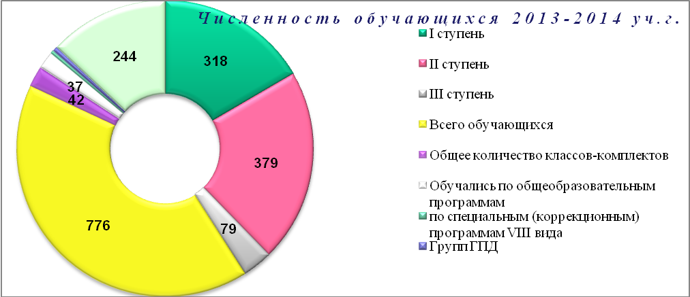

Анализ социального состава обучающихся (таблица) показал, что

№ | Наименование категории | 1 чет | 2 чет | 3 чет | 4 чет | год
1. | Всего детей | 780 | 780 | 778 | 776 | 776
2. | Дети, оставшиеся без попечения родителей | 14 | 14 | 14 | 14 | 14
3. | Дети – инвалиды | 38 | 38 | 38 | 38 | 38
4. | Семьи, имеющие гражданство РФ: в них детей | 780 | 780 | 778 | 776 | 776
 | Семьи, имеющие временную регистрацию в г. Касимове | - | - | - | - | -
 | Семьи, имеющие гражданство в СНГ: в них детей | - | - | - | - | -
 | Не имеют гражданства: в них детей | - | - | - | - | -
5. | Семьи, в которых родители безработные | 23 | 23 | 23 | 23 | 23
 | Состоят на бирже труда | - | - | - | - | -
6. | Многодетные семьи | 106 | 106 | 106 | 106 | 106
 | В них детей (всего) | 358 | 358 | 358 | 358 | 358
 | Из них: учатся в школе | 238 | 238 | 238 | 238 | 238
 | Находятся в дошкольном учреждении | 87 | 87 | 87 | 87 | 87
 | Получают бесплатное питание | 25 | 25 | 25 | 25 | 25
7. | Неполные семьи | 148 | 148 | 148 | 148 | 148
8. | Матери – одиночки | 28 | 28 | 28 | 28 | 28
9. | Малообеспеченные семьи | 95 | 95 | 95 | 95 | 95
10. | Семьи, находящиеся в социально-опасном положении | 8 | 8 | 8 | 8 | 8
 | Родители, уклоняющиеся от воспитания | - | - | - | - | -
 | Родители, злоупотребляющие алкоголем | 6 | 6 | 6 | 6 | 6
 | Родители, лишенные род. прав | 6 | 6 | 6 | 6 | 6
 | Родители, находящиеся в заключении
111. | Семьи (предположительно) с жестоким обращением
 | Из них: в отношении детей | - | - | - | - | -
12. | Учащиеся с девиантным поведением | 26 | 26 | 26 | 26 | 26
 | Из них: Состоят на учете в школе | 26 | 26 | 26 | 26 | 26
 | Состоят на учете в ПДН ОВД и КДН | 17 | 17 | 17 | 16 | 16
13. | Учащиеся, регулярно пропускающие учебные занятия без уважительной причины | 2 | 2 | 2 | 2 | 2
14. | Учащиеся, не посещающие школу без уважительной причины | - | - | - | - | -

среди 776 учащихся 148 (19%) воспитываются в неполных семьях, 95 (12%) –в малообеспеченных, 106 (14%) – в многодетных семьях, 38 (5%) – дети – инвалиды, 14 (2%) – опекаемых детей. Работе с детьми данных категорий в школе уделяется особое внимание.

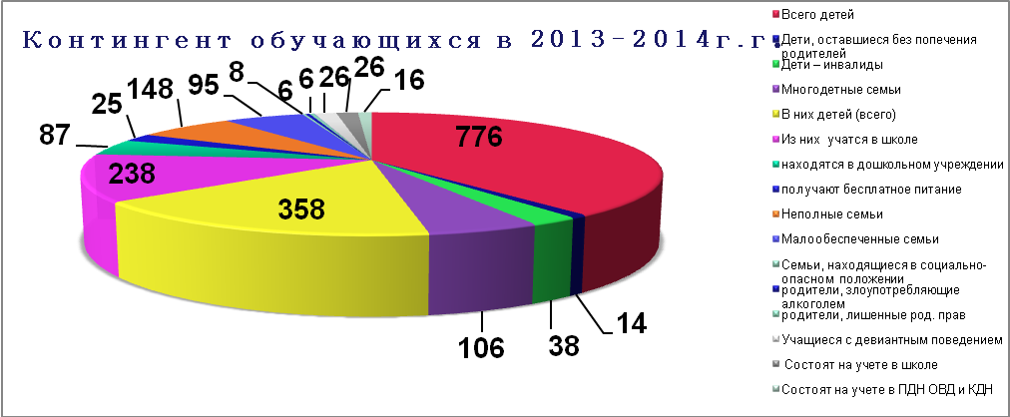

На внешнем учете состоят 16 учащихся (2%) на учете в ПДН ОВД и КДН. Поэтому одно из важных направлений воспитательной работы нашей школы – профилактика правонарушений, девиантного поведения, бродяжничества, безнадзорности в детской среде, раннего семейного неблагополучия, а также работа с детьми и подростками, находящимися в трудной жизненной ситуации и нуждающимися в социально-педагогической поддержке, восстановление здоровых взаимоотношений между членами семьи и коррекция имеющихся отношений, формирование семейных ценностей. С этой целью четвертый год в школе реализуется воспитательная программа «Грани». Все стоящие на учете учащиеся определены в кружки и секции. Всего за год снято с учета 3 ребенка и подготовлены документы еще на одного.
Реализуемая в школе программа «Грани» позволила обеспечить стабильное сокращение количества обучающихся, состоящих на внутришкольном и внешнем учетах. Об этом свидетельствуют данные мониторингов:
- количество подростков, состоящих на учете, сократилось с 17 до 15 человек,
- количество трудных подростков, вовлеченных в объединения дополнительного образования, выросло с 96 % до 98 %.
В 2013– 2014 учебном году детей, оставшихся без попечения родителей, было 14 человек. Для мониторинга деятельности с опекаемыми детьми и детьми-сиротами заведены специальные папки, матрица благополучия семей. Индивидуальная работа с опекаемыми детьми имеет диагностические характеристики. Согласно плану работы социальной службы школы в сентябре и январе были посещены семьи опекаемых детей и детей-сирот. Вместе с классными руководителями составлены акты обследования жилищных условий, проведены собеседования с психологом школы. Каждый такой ребенок имеет наставника из числа педагогических работников школы.
Особенностью структуры школы является работа специальных (коррекционных) классов. Шестой учебный год реализуется программа «Школа без барьеров» - обучение детей с ограниченными возможностями здоровья и создание условий равных возможностей развития личности различным категориям учащихся посредством их социальной адаптации как в школе (микросоциум), так и в обществе в целом. Финансирование программы производится за счет субвенций из федерального бюджета.
Со всеми детьми данной категории работа строилась в соответствии с Конвенцией о правах ребенка, Законом РФ «Об образовании, Уставом школы, долгосрочной муниципальной программой «Дети-инвалиды» на 2011 — 2014 г.г., школьными положениями о специальных (коррекционных) классах, об организации обучения детей на дому, планом мероприятий школьной программы.
В течение 2013 – 2014 уч. года для них были закуплены специализированные учебники на общую сумму более 31 000 рублей.
100% детей-инвалидов охвачены бесплатным 2-хразовым питанием (бесплатные завтраки, обеды в центре «Ветеран»). Почти все дети данной категории во второй половине дня посещали группу продленного дня.
С данной категорией детей во второй половине дня организованы психологические, логопедические занятия, занятия лечебной физкультурой (начальное звено), занятия с логопедом–дефектологом, врачом– психоневрологом. Консультации специалистов получали также педагоги и родители.
В течение учебного года систематически велось социально-психологическое сопровождение 38 детей-инвалидов. 13 детей данной категории обучалось на дому. Для каждого из них было составлено щадящее расписание занятий.

2.2.5. Образовательная программа: соответствие содержания виду, концепци, целям и особенности ОУ

Выбор программ осуществляется исходя из основного концептуального подхода школы - создание оптимальных условий получения всеми обучающимися качественного образования с учетом стандартов базового обучения на основе социально-образовательного заказа общества при сохранении здоровья школьников и воспитания физически, духовно и нравственно развитой личности, способной к самореализации в современном обществе.
Переход на ФГОС осуществлен через:
- Изучение нормативно-правовой базы федерального, регионального уровней по внедрению ФГОС НОО и ФГОС ООО.
- Составление основной образовательной программы ОО.
- Анализ условий на соответствие требованиям ФГОС.
- Информирование родителей о подготовке к переходу на новые стандарты.
В соответствии с особенностями детей, пожеланиями родителей и согласно профессиональной квалификации учителей осуществляется освоение образовательных программ на всех уровнях:
начальная школа - классы обучаются по образовательной программам УМК «Школа России» (1А, 1Д ,2А, 2В,2 Д,3А, 3В), «Начальная школа – 21век» (1Б, 2Б, 3Б).
Предпрофильная подготовка учащихся осуществляется через факультативные занятия, классные часы, в 9 -11 классах через элективные курсы.
Для получения обучающимися знаний, максимально соответствующих их способностям, возможностям, интересам, в школе работали факультативные, элективные курсы, кружки, спортивные секции.
В 2013 – 2014 учебном году учебный план для 1 – 11 классов, рабочие программы по предметам, программы факультативных занятий, занятий элективных курсов были составлены на основе Федерального базисного учебного плана и примерных учебных программ для образовательных учреждений Российской Федерации, реализующих программы общего образования, утвержденные приказами МО и ПО РФ Приказом Министерства образования РФ и приказом Министерства образования Рязанской области от12.08.2011 г. № 1325 «Об утверждении базисного учебного плана ОУ Рязанской области, реализующих программы общего образования». В целях сохранения единого образовательного пространства, обеспечения преемственности преподавание велось по учебникам, входящим в утвержденный федеральный перечень.
Программно-методическое обеспечение позволило в 2013-2014 учебном году в полном объеме реализовать учебный план. По всем учебным дисциплинам учебные программы выполнены в полном объеме. Расписание учебных занятий включало в себя все образовательные компоненты, входящие в учебный план.
Обучение по базисному учебному плану позволило заложить фундамент знаний по основным дисциплинам, обеспечить уровень, соответствующий виду учреждения.

Образовательное учреждение осуществляет образовательный процесс по образовательным программам, в соответствии с Уставом:
- дошкольного образования;
- I ступень - программа начального образования (нормативный срок освоения - 4 года);
- II ступень - программа основного образования (нормативный срок освоения - 5 лет);
- III ступень - среднее общее образование (нормативный срок освоения 2 года).

Важными направлениями инновационной деятельности в течение 2013-2014 учебного года являются направления, связанные с обновлением содержания образования, использованием современных образовательных технологий. Особое внимание уделялось внедрению инновационных и информационных технологий. Реализация школьной программы информатизации позволила сделать существенный шаг в использовании информационных технологий в образовательном процессе.
Образовательные технологии в образовательном учреждении реализовывались в процессе решения учебных и практических задач на уроках и во внеурочное время. Работали школьные методические объединения, осуществлялась подготовка к олимпиадам, конкурсам, фестивалям, соревнованиям различного уровня.
Школа в соответствии с Федеральным Законом РФ «Об образовании» предоставила всем обучающимся возможность получения доступного и бесплатного начального общего, основного общего, среднего (полного) общего образования, а также возможность выбора занятий по желанию. Для этого был проведен ряд организационно-педагогических мероприятий: анкетирование учащихся и родителей 8 – 11 классов с целью выявления потребности в открытии профильных классов и введении элективных курсов, совещание с учителями, где изучались нормативно-правовые документы, обсуждались возможности школы в организации того или иного профиля обучения. Учащимся был предложен пакет элективных курсов и факультативов:
- Решение нестандартных задач по математике. Подготовка к ЕГЭ
- Основные вопросы современного курса физики
- Работа с тестовыми заданиями по русскому языку
- Психология личности
- История и современность. Задания части С
- Основы экологии
- Начертательная геометрия
- Решение генетических задач повышенного уровня сложности
- Решение химических задач повышенного уровня сложности
- Основы химических знаний и ЕГЭ
Предложенный спектр элективных курсов способствовал не только профессиональному выбору, но и самореализации каждого старшеклассника в творческой, социально значимой деятельности, а также качественной подготовке к ЕГЭ. На элективных курсах рассматривались вопросы, направленные на решение заданий части С, что позволило выпускникам, сдававшим отдельные предметы по выбору, добиться успеха и набрать достаточно высокие балы.

2.2.6. Функционирование внутренней системы оценки качества. Управление и контроль за образовательным процессом.

Образовательной программой определены направления работы:
- оценка качества нормативной правовой базы школы;
- образовательных программ школы;
- знаний обучающихся;
- достижений обучающихся во внеурочной деятельности;
- оценка качества образовательных услуг; условий для осуществления образовательного процесса;
- работы педагогов;
- мониторинг успеваемости по учебным предметам.

В соответствии с планом работы школы и ВШК были проведены административные проверки:
- формы и методы работы по формированию навыков работы с тестами по русскому языку и математике в 9 классах;
- работа педагогов с обучающимися 9 классов на уроках по подготовке к Г(И)А.
- состояние преподавания русского языка, литературы, истории, обществознания, физики, химии, биологии, математики, информатики. Подготовка к ЕГЭ;
По результатам проверок даны рекомендации педагогам, позволившие своевременно устранить недочеты.

На совещании при директоре обсуждались вопросы:
- О деятельности администрации ОУ по сохранению контингента обучающихся;
- Работа учителей начальных классов по ФГОС НОО;
- Состояние профилактической работы с трудными подростками;
- Системно – деятельностный подход в системе образования.
- Отчет педагога–психолога о проделанной работе.
- Отчёт заместителя директора по безопасности.
- Отчет заведующей библиотекой;
- Организационная деятельность администрации школы по подготовке к ГИА 9-х классов.
- О работе с детьми – инвалидами.
- О выполнении мероприятий по обеспечению получения обязательного общего образования.
- Учебно-воспитательный процесс в аспекте содержания ФГОС НОО;
- Отчет учителей – предметников о проделанной работе по подготовке к ЕГЭ

Проведены совещания при завуче:
- Ознакомление с проектами документов по государственной (итоговой) аттестации. Оформление бланков ЕГЭ и ГИА.
- Ознакомление с изменениями КИМов 2014 г.
- Ознакомление с приказами МО науки РФ.

На заседаниях методического совета рассматривались вопросы:
- Методический анализ результатов ЕГЭ по предметам
- Учебно-воспитательный процесс в аспекте содержания ФГОС НОО.
В соответствии с планом работы школы проводился мониторинг успеваемости и качества ЗУН по школе в целом, по классам, по учителям. По результатам мониторинга были выявлены проблемные зоны, скорректирован ВШК с целью отслеживания работы учителей - предметников, классных руководителей с учащимися, имеющими низкую мотивацию обучения, и обучающимися, претендентами на аттестат особого образца, и выработаны организационно-педагогические меры по ликвидации пробелов.
В соответствии с локальными актами было определено количество предметов и форма проведения промежуточной аттестаций. Сроки проведения промежуточной аттестации утверждены педагогическим советом школы. До сведения родителей был своевременно доведен порядок проведения промежуточной аттестации в 8, 10 классах, расписание экзаменов. В 10-ых классах переводные экзамены проводились по литературе (в форме защиты реферата) и географии (тесты с использованием Кимов ЕГЭ). В 8-х классах переводной экзамен по истории проведен в форме ОГЭ (часть С), по русскому языку в форме изложения ОГЭ (часть С), по математике вопросы и задания составлены по КИМам ОГЭ.
Формы работы по предупреждению неуспеваемости различны, причем доминирующей является проведение дополнительных индивидуальных и групповых занятий. Для этого педагоги используют часы индивидуальных консультаций, а также дифференцируют задания для слабых учащихся на уроках.
С целью учета качественных образовательных изменений у обучающихся в 2013-2014 учебном году педагогами проводился мониторинг знаний и умений учащихся. Результаты мониторинга учитывались в организации работы с детьми, в частности при подготовке к итоговой аттестации.
Применение системно - деятельностного подхода в сочетании с современными образовательными технологиями позволило образовательному учреждению достичь в 2013 - 2014 учебном году стабильных образовательных результатов.

В школе создана управленческая стратегическая команда, между членами которой распределены должностные обязанности, отражающие функционирование учреждения в условиях модернизации образования. Своевременно ведётся отслеживание всех направлений работы, которые обсуждаются на заседаниях педагогических советов, отражаются в самообследовании работы школы, размещённом на школьном сайте. Расширяется гражданское участие в управлении школой через школьное самоуправление, что позволяет сочетать принципы единоначалия и самоуправления. Школа работает в условиях прозрачности, открытости и диалога с общественностью. С целью формирования единой инфраструктуры информационных ресурсов общеобразовательных организаций и создания условий для реализации прав граждан на получение открытой и доступной информации о деятельности и услугах (работах), предоставляемых общеобразовательными организациями, создан и регулярно пополняется сайт школ. В соответсвии с оказанием муниципальной услуги «Предоставление информации о текущей успеваемости обучающегося, ведение электронного дневника и электронного журнала» во всех классах функционируют электронный журнал и электронный дневник.
В текущем учебном году одной из основных задач управленческой деятельности являлся контроль со стороны администрации за исполнением требований государственных образовательных стандартов. Контроль осуществлялся на основании плана работы школы. В течение года на ВШК отслеживались следующие вопросы «Подготовка учащихся к ЕГЭ и ГИА», «Организация работы с детьми-инвалидами», «Выполнение учебных программ», «Посещаемость уроков учащимися «группы риска», «Индивидуальная работа с одаренными детьми», «Организация внеурочной деятельности учащихся в рамках реализации ФГОС НОО» и другие.

В связи с проблемными зонами, определёнными при проведении ВШК, были намечены направления их решения:
- Изучение, анализ и оценка эффективности деятельности учителей 5-го класса по организации учебно – воспитательной деятельности. В процессе изучения выявлено:
- ослаблен контроль за единым орфографическим режимом,
- не всегда рационально используется учебное время урока, ослаблена работа по формированию классного коллектива,
- не все учителя проводят физминутки, соблюдают режим проветривания,
- классным руководителям необходимо подготовить и провести цикл занятий, направленных на повышение мотивации учащихся к обучению в школе.

- Работа учителей математики и русского языка по формированию ЗУН в 10-11 классах. По итогам проверки учителям русского языка и математики даны следующие рекомендации:
- продолжить работу с тестовыми заданиями,
- проводить контрольные работы с использованием бланков ЕГЭ,
- учителям математики на уроках организовать индивидуальную работу с детьми, имеющими низкий уровень знаний.

- Контроль за качеством преподавания русского языка в 3-4 классах выявил:
- теоретические знания приобретаются активным путём,
- перед учащимися ставятся проблемные задачи,
- на каждом уроке присутствуют упражнения по чистописанию,
- проводится анализ ошибок, допущенных при выполнении домашнего задания,
- систематически используются тестовые задания,
- учителя следят за накопляемостью текущих оценок

- При проведении мониторинга воспитательного потенциала семьи и желания родителей участвовать в учебно – воспитательном процессе школы выявлено:
- 32% родителей готовы участвовать в учебно – воспитательном процессе,
- 76% удовлетворены уровнем воспитанности своих детей,
- основой воспитания 13% считают интеллектуальное развитие,
- 77% -гармоничное,
- 3% -физическое,
- 8% -духовно-нравственное.

- Формы и методы деятельности по формированию навыков работы с тестами по физике, химии, биологии в 11 классах. Рекомендации учителям физики, биологии, химии:
- продолжить тематическое повторение и подготовку учащихся к государственной (итоговой) аттестации на уроках,
- активизировать работу в плане освоения возможностей ПК и Интернет - ресурсов,
- контролировать усвоение ранее изученного материала у слабоуспевающих учащихся.

- О проверке форм и качества работы классных руководителей с семьями обучающихся. В результате контроля выявлено:
- классные руководители недостаточно работают с учащимися «группы риска» в индивидуальном план,
- необходимо вовлечь всех учащихся данной категории в объединения дополнительного образования.

- Административные контрольные работы в 4, 5,9 классах. Результаты контрольных работ позволяют констатировать:
- программный материал усвоен удовлетворительно.
- необходимо развивать вычислительные навыки учащихся.

Для более полного анализа работы школы на протяжении учебного года проводились следующие диагностические исследования:
- Мониторинг учебных достижений по классам и ступеням;
- Мониторинг качества работы и достижений педагогов;
- Мониторинг качества обученности по предметам;
- Мониторинг достижений выпускников 9 и 11 классов (качество знаний и результаты выпускных экзаменов);
- Мониторинг социализации выпускников 9 и 11 классов;
- Мониторинг видов заболеваний, физического развития детей, имеющих различные группы здоровья.

По результатам данных диагностических исследований осуществлялся анализ, делались выводы и давались методические рекомендации по коррекции работы.
По результатам контроля принимались управленческие решения, позволяющие скорректировать работу педагогов, администрации, классных коллективов

2.2.7. Повышение возможностей получения доступного и качественного образования и как следствие повышение функциональной грамотности выпускников всех ступеней обучения

Согласно статье 31 Закона РФ «Об образовании» школа реализует право граждан на получение доступного и бесплатного общего образования на всех ступенях обучения.
Порядок приёма и отчисления учащихся регламентируется Законом РФ «Об образовании», Типовым положением об общеобразовательном учреждении и Уставом школы, Положением о порядке приёма граждан в образовательное учреждение. Выбытие происходит по заявлению родителей, что фиксируется в книге приказов.
За последние три года нет выбывших из школы до получения среднего образовании.
Васин Дмитрий Васильевич, 28.11.1996 года рождения, проживающий на территории, закреплённой за школой по адресу: ул Окружная, д.7, кв 26,, не получает образование по медицинским показаниям (медицинская справка от 18.09.2013 г.).
Разноуровневые классы с внешней дифференциацией были открыты на основании анкетирования родителей и обучающихся, а также на основании данных психолого – педагогических консультаций.
Анализ учебных достижений в динамике за 3 года:

Год | Доля учащихся, успевающих  на «5» и «4» |  | Общий % успеваемости
 | Базовая школа | Структурное подразделение | Базовая школа | Структурное подразделение
2011 – 2012  общее | 47,3% (231человек) | 28% (30 человека) | 100% | 96%
2011 – 2012  общее | 35,3% (261 человек) |  | 99,7%
2012 – 2013  общее | 40% (246 человек) | 24,4%(31 человек) | 100% | 94,8%
2012 – 2013  общее | 35,2% (277 человек) |  | 99%
2013 – 2014  общее | 53% (270 человек) | 26% (20 человек) | 100% |  | 98.7%
2013 – 2014  общее | 49.5% (290 человек) |  | 99.8%
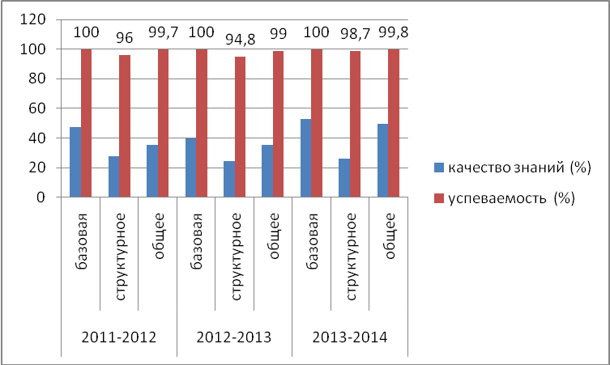
Число учащихся, закончивших учебный год на «отлично» и «хорошо»:

Учебный год | 2013 – 2014 | 2012 – 2013 | 2011 – 2012
1 ступень образования | 91 человек (60.3%) | 77 человек  (50,7%) | 83 человека (61,5%)
2 ступень образования | 147 человек (41.3%) | 133 человека (40,5%) | 133 человека (43,6%)
3 ступень образования | 53 человека (67%) | 37 человек (58,7%) | 28 человек (56,3%)

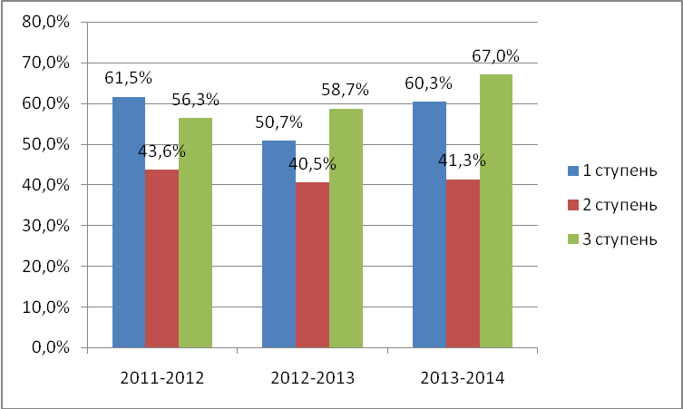

Качество знаний на конец года повысилось на 14,3% по сравнению с прошлым учебным годом, успеваемость составила 99,8%.
Количество не освоивших программы государственного образовательного стандарта осталось на уровне прошлого года - 1 человек (0, 1%). Один обучающийся структурного подразделения оставлен на повторное обучение по результатам года. Причина неуспеваемости обучающегося прежде всего в слабой самоорганизации в процессе учения: отсутствие сформированных способов и приемов учебной работы, наличие устойчивого неправильного подхода к учению, неразвитость мыслительных процессов и несовершенство методов преподавания, отсутствие позитивного контакта с педагогом.

2.2.8. Качество подготовки выпускников

ЕГЭ в 2014 году сдавали 39 выпускников. Кроме обязательных экзаменов по русскому языку и математике, выпускниками были выбраны для сдачи все возможные предметы: физика, химия, биология, история, обществознание, литература, иностранный язык (английский).
Все выпускники успешно преодолели минимальные баллы по обязательным предметам, установленные Рособрнадзором. Однако по физике из 10 человек пять выпускников не перешагнули минимальный проходной балл. Данные выпускники выбрали физику как запасной предмет для поступления, поэтому подготовка по предмету была слабой, не целенаправленной.

Результаты ЕГЭ выпускников 11 классов
Предмет | Количество детей | Успеваемость (%) | Средний балл | Максимальный  балл | Минимальный  балл | баллы | Проходной балл
Русский язык | 39 | 100 | 62.72 | 98  Калинин А | 30  Шарыпова А. | 32,37 – 2 чел  41 - 50 – 4 чел.  51 - 60 – 8 чел.  61 - 70 – 9чел  71 -80 – 7чел  81 -95 – 7чел | 24
Литература | 2 | 100 | 55 | 66  Каневская М | 44  Артемьева М.
Математика | 39 | 100 | 49,6 | 77  Муртазин А. | 28  Хачатрян С. | 32 - 40– 12чел.  44 - 48–7 чел.  52 - 60–11чел  64 - 72– 7 чел | 20
Биология | 11 | 100 | 61,7 | 78  Новикова А. | 46  Сергеева Я. | 72 - 77 – 3 чел.  61 – 1 чел  52 - 59 – 4чел  47 -1 чел | 36
Физика | 10 | 50 | 44 | 88  Муртазин А. | 23 Ермаков К  23 Сергеева Я.  27МасленниковМ.  30 Бадаев С.  33Цибескова А. | 47 – 2 чел  51 – 1 чел  71 – 1 чел | 36
Химия | 7 | 100 | 62,7 | 78  Малышева В | 40  Потапов А. | 73 – 2 чел.  65 – 1 чел  46 – 1 чел | 36
История | 8 | 100 | 58.5 | 79  Григорович А. | 35  Болтунов А | 41,48 – 2 чел  52 – 1 чел  68 – 1чел  70, 75 – 2 чел | 32
Обществознание | 23 | 100 | 60,2 | 75  Пылаева Е. | 41  Ермаков К. | 45 - 49 – 3 чел  52 - 59 –7 чел  60 - 67 – 8 чел  70 - 71 – 3 чел. | 39
Английский яз. | 1 | 100 |  | 75  Пылаева Е.В |  |  | 20

Результаты ЕГЭ выпускников, получивших аттестат особого образца.
ФИО | русский язык | математика | литература | история | обществознание | химия | биология | физика | английский  язык
Аласханова Б.М. | 95 | 48 |  |  |  | 64 | 61
Ганьшина А.С | 76 | 56 |  | 75 | 66
Ермакова Н.А. | 84 | 64 |  |  |  | 73 | 74
Купряшова А.С. | 72 | 44 |  |  | 63 |  |  | 51
Пылаева Е.В. | 87 | 72 |  |  | 75 |  |  |  | 75
Новикова А.С. | 90 | 48 |  |  |  |  | 78
Каневская М.С. | 90 | 64 | 66 |  | 60
Малышева В.П. | 68 | 56 |  |  |  | 78
Григорович А.Н. | 84 | 64 |  | 79 | 69
При проведении государственной итоговой аттестации учащихся 9-х классов школа руководствовалась Федеральным законом «Об образовании в Российской Федерации», приказом Министерства образования и науки Российской Федерации от 25.12.2013г. № 1394 «Порядок проведения государственной итоговой аттестации по образовательным программам основного общего образования», Положением о порядке проведения государственной итоговой аттестации по образовательным программам основного общего образования, уставом школы и другими нормативными актами.
61 учащийся был допущен к итоговой аттестации, успешно прошел её и получил документ об образовании соответствующего образца.

В таблице представлены результаты ОГЭ учащихся выпускных 9-х классов:

Баллы | Обучающихся в базовой школе (53 чел.) | % | Обучающихся в структурном подразделении (8 чел.) | % | Общее кол-во человек | %
Математика
23 - 38 баллов «5» | 3 | 6% | 0 | 0 | 3 | 4,9%
16 - 22 баллов «4» | 14 | 26% | 1 | 12,5% | 15 | 24,6%
7 - 15 баллов «3» | 36 | 68% | 7 | 87,5% | 43 | 70,5%
0 - 6 баллов «2» | - | - | (1)  - | (12,5%)  - | (4)  - | (6,6%)  -
Средний балл верных ответов | 14,33 |  | 12,38 |  | 13,36
Средний % верных ответов | 37,18 |  | 32 % |  | 34,6%
Средняя оценка | 3,32 |  | 3,125 |  | 3,22
Качество знаний | 32% |  | 12,5% |  | 22,25
Успеваемость | 100 % |  | 100% |  | 100%
Русский язык
37 - 42 баллов («5») | 9 | 17 % | 1 | 12,5% | 10 | 16,4%
28 - 36 баллов («4») | 23 | 43 % | 2 | 25 % | 25 | 41,0 %
18 - 27 баллов («3») | 21 | 39 % | 5 | 62,5% | 26 | 42,6%
0 - 17 баллов («2») | 0 | - | - | - | - | -
Верных ответов | 31,5 балла |  | 27,25 балла |  | 29,4 балла
Средний % верных ответов | 74,56 % |  | 64,375% |  | 69,47 %
Средняя оценка | 3,77 |  | 3,5 |  | 3,635
Качество знаний | 60 % |  | 37,5%; |  | 48,75%
Успеваемость | 100 % |  | 100 % |  | 100 %
Учащиеся подтвердили годовую оценку, что объясняется ответственным отношением к подготовке экзаменов педагогов и учащихся школы.

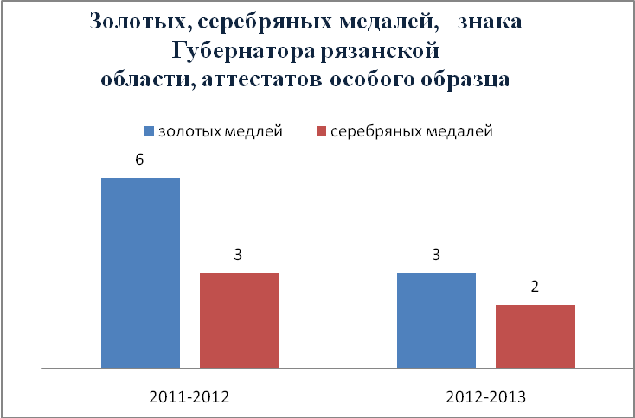
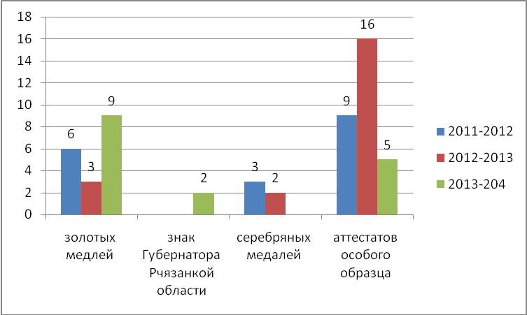

Исходя из вышеперечисленного, следует, что качественная успеваемость остается на прежнем уровне, т.е. стабильна.

2.2.9. Востребованность выпускников по окончании МБОУ «СОШ № 4»

Продолжат обучение |  |  |  |  |  |  |  | Поступят работать |  | работать |  | Общая численность
10 |  | НПО |  | СПО |  | ВУЗ |  |  |  |  |  | Общая численность
чел | % | чел | % | чел | % | чел | % | чел | % | чел | %
9 класс (53 чел – базовая, 8 чел. Структ., итого -61 чел.)
23 | 38 |  |  | 38 | 62 |  |  |  |  |  |  | 61
23 | 43 |  |  | 30 | 57 |  |  |  |  |  |  | 53(базовая)
11класс
 |  |  |  | 5 | 12.8 | 33 | 84.6 | 1 | 2.6 |  |  | 39

3. Кадровое обеспечение. Расширение возможности профессиональной самореализации педагогов. Обеспечение подготовки педагогических кадров к решению перспективных проблем развития образования в школе. Реализация в практике работы школы эффективных инновационных образовательных технологий, в том числе информационных.

В МБОУ «СОШ №4» (совместно со структурным подразделением) работают 63 учителя, 75 % которых имеют высшее образование. Отраслевыми наградами отмечен 31 человек. Среди них 2 Заслуженных учителя России (Гусева В.Н.- учитель начальных классов, Козлова Е.Г. – учитель технологии), 6 отличников народного просвещения, 2 Почетных работника Просвещения РФ (Трифонова Л.А. – директор школы, Кашкарова И.И. – учитель истории и обществознания).
Средний возраст коллектива составляет 42,7 года. В целом возрастной состав довольно благоприятный для развития. Наибольшее количество работников имеет стаж работы более 20 лет, что свидетельствует о низкой текучести кадров.

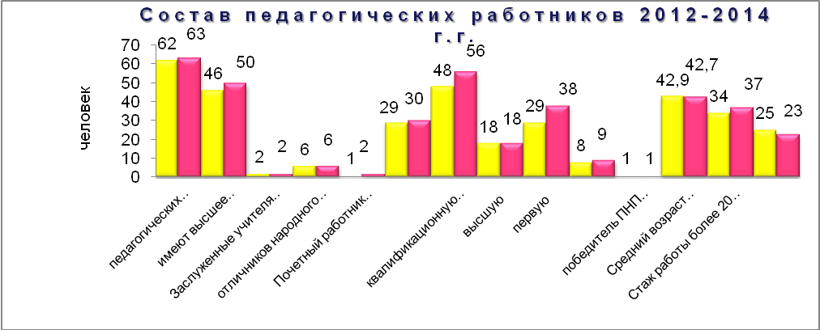
Анализ состава педагогических кадров позволяет сделать вывод, что в школе работает коллектив опытных и творческих учителей, имеющий большой потенциал.
Важнейший показатель любой школы – квалификационный уровень педагогических кадров. Поэтому одной из главных задач является расширение возможности профессиональной самореализации педагогов; обеспечение подготовки педагогических кадров к решению перспективных проблем развития образования в школе; реализация в практике работы школы эффективных инновационных образовательных технологий, в том числе информационных.
В 2013 – 2014 учебном году 29 педагогических работников повысили свою квалификацию через очно–заочную курсовую подготовку на выездных курсах в РИРО (что составило 46 %).
В школе проводится работа по аттестации педагогов и руководящих работников в соответствии с действующими нормативно-правовыми документами: Законом «Об образовании», Положением о порядке аттестации педагогических и руководящих работников государственных и муниципальных образовательных учреждений РФ и области.
В 2013 - 2014 учебном году прошли аттестацию 5 педагогических работников на первую категорию, 5 – на высшую категорию.
Таким образом, на сегодняшний день квалификационную категорию имеет 93,6% учителей школы: 60,3% – первая, 33,3% – высшая.
В школе работало 7 методических объединений, которыми руководили учителя высшей и первой категорий.

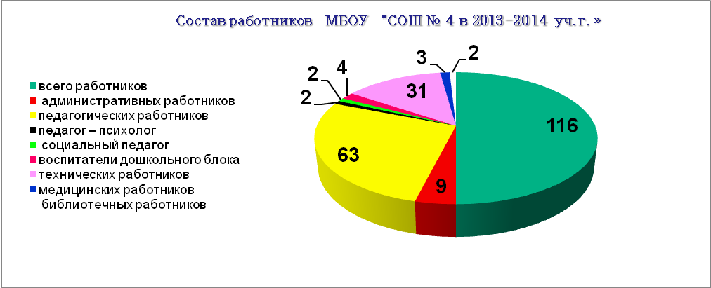

Несомненно, высокопрофессиональный педагогический коллектив является конкурентоспособным на рынке образовательных услуг, готов к саморазвитию и самосовершенствованию.

4. Реализация ФГОС НОО

В 2013-14 учебном году работа педагогов начальной школы была сориентирована на изучение федерального государственного образовательного стандарта и внедрение современных технологий в учебно-воспитательный процесс с целью активизации познавательной деятельности учащихся.
В своей работе они руководствовались нормативными документами, программами и стандартами образования, с учетом объективного уровня состояния учебного процесса, уровня обученности, воспитанности и развития учащихся и круга актуальных нерешённых проблем.
В школе в рамках пяти часов внеурочных занятий работали:
- театральная студия «Курьёз»,
- кукольный театр «Петрушка»,
- танцевальная студия,
- кружки:
- «Юные пожарные»,
- «Развитие речи»,
- «Юные музееведы»,
- «Советы доктора Здоровье»,
- «Основы православной культуры»,
- «Юный художник»,
- «Волшебный мир оригами»,
- «Английский для начинающих» и др.

В 1-3 классах по итогам года были проведены комплексные контрольные работы.
В 1 классах обучалось 65 чел., работу выполняли 62 чел.(95,3%). Анализ контрольной работы в 1 классах показал, что из 62 учащихся 1-ых классов 6 человек (9,6%) выполнили работу ниже базового уровня, базовый уровень у 40 чел.(64,5%), выше базового – 16 чел.(25,9%).

Во 2 классах обучалось 79 чел., работу выполняли 76 чел.(96,2%). Анализ контрольной работы во 2 классах показал, что из 76 учащихся 2 классов 6 человек (7,8%) выполнили работу ниже базового уровня, базовый уровень у 34 чел.(44,7%), выше базового – 36 чел.(47,3%).
В 3 классах обучалось 86 чел., работу выполняли 77 чел.(95,3%). Анализ контрольной работы в 3 классах показал, что из 77 учащихся 3 классов 8 человек (10,3%) выполнили работу ниже базового уровня, базовый уровень у 53 чел.(68,8%), выше базового – 16 чел.(20,9%).
В четвёртых классах контрольные работы проводились в форме тестирования.
Из 65 учащихся 4 класса работу по русскому выполняли 65 чел.(100%). Выполнили на «5» - 30 чел. (46 %), на «4» - 20 чел. (30,7 %), на «3» - 15 чел. (23 %). Успеваемость – 100%, качество знаний – 76,9, качество обученности – 73,2 %, средний балл - 33,4.

Сводная схема анализа качества знаний учащихся по русскому языку

класс | Кол-во уч-ся  По списку | Писали работу | Оценка «5» | Оценка «4» | Оценка «3» | Оценка «2» | % успеваемости  Кол-во работ без «2» ÷ кол-во уч-ся, писавших работу ∙ 100 % | % качества знаний | Степень обученности
4А  учитель Кочнева А.П | 28 | 28 | 20 | 6 | 2 | - | 100 % | 92,8% | 87,4
4Б  учитель Калугина Т.М | 26 | 26 | 8 | 10 | 8 | - | 100 % | 69,2% | 65,2
4Д  учитель Мартынова Е.З. | 11 | 11 | 2 | 4 | 5 | - | 100 % | 54,5% | 53,2
Итого | 65 | 65 | 30 | 20 | 15 | -
Итого в % | 100% | 94% | 50% | 29% | 21% | - | 100 % | 76,95 | 73,2

Сводная схема анализа качества знаний учащихся по математике
класс | Кол-во уч-ся  по списку | Писали работу | Оценка «5» | Оценка «4» | Оценка «3» | Оценка «2»" | % успеваемости | % качества знаний | Степень обученности
4А  учитель Кочнева А.П | 28 | 28 | 10 | 10 | 8 | - | 100 % | 71,4% | 67,7
4Б  учитель Калугина Т.М | 26 | 26 | 12 | 8 | 6 | - | 100 % | 76,9% | 73,2
4Д  учитель Мартынова Е.З. | 11 | 11 | 2 | 5 | 4 | - | 100 % | 63,6% | 58,9
Итого | 65 | 65 | 24 | 23 | 18 | - | 100% | 72,3% | 68,4
Итого в % | 100% | 94% | 50% | 29% | 21% | - | 100 % | 72,3% | 68,4

На основании вышеизложенного можно сделать вывод о том, что в основном учащиеся имеют хороший уровень знаний, умений и навыков по программе и готовы к последующему обучению.
Программа по русскому языку и математике выполнена полностью, в соответствии с государственным образовательным стандартом.
На заседаниях методического объединения учителей начальных классов рассматривались следующие вопросы:
- Основная задача государственных образовательных стандартов нового поколения – обеспечить качество начального образования.
- Особенности ФГОС НОО нового поколения. Три группы требований – принципиальное отличие новых стандартов для начальной школы.
- Виды универсальных учебных действий ученика начальной школы.
- Действия и способы формирования УУД в образовательном процессе.
- Результаты формирования УУД на разных этапах обучения
по УМК «Школа России» и УМК «Школа XXI век» в начальной школе.
- Формирование ИКТ-компетентности обучающихся.
- Введение проектной деятельности в начальной школе.
- Технология проектов в начальной школе.
- Проектная задача как вид проектной деятельности.
- Исследовательская и проектная деятельность в начальных классах
- Портфолио достижений ученика начальной школы как средство создания ситуации успеха.
- Портфолио ученика начальной школы, как средство мотивации личностного развития.

Необходимость совершенствования педагогических знаний, появление новых стратегий обучения в начальном звене, внедрение школьных технологий, реализация модели личностно-ориентированного обучения требуют от педагогов постоянной работы над повышением своей квалификации. В связи с этим проводилась работа по повышению квалификации учителей путём обмена опытом, проведения открытых уроков, участия в семинарах. За последние два года 8 учителей прошли курсы по ФГОС НОО и 4 учителя по ОРКСЭ.
На заседаниях рабочей группы рассматривались следующие вопросы:
- «Методические рекомендации по введению в ОУ ФГОС НОО»,
- «Система оценки достижения планируемых результатов в начальной школе»,
- «Планируемые результаты начального общего образования»,
- «Анализ примерной ООП».

На заседаниях методического совета заслушивались следующие вопросы: «Организация накопительной системы оценки. Портфель достижений обучающегося», «Урок: каким он должен стать сегодня? Требования ФГОС НОО к уроку».
Согласно плану работы школы была проведена неделя начальных классов «Калейдоскоп знаний».
Неделя начальных классов позволила учащимся раскрыть свой творческий потенциал.
Были проведены открытые уроки с использованием ЭОР, игровых форм системно-деятельностного подхода, умелого сочетания индивидуальной и коллективной форм работы.
Учителя начальных классов провели семинар-практикум «Современный урок по ФГОС», на который были приглашены учителя среднего и старшего звена. В рамках семинара были проведены уроки русского языка, математики, литературного чтения, окружающего мира, а также занятия по внеурочной деятельности. Все уроки были спланированы и проведены в соответствии с ФГОС НОО.
На сайте школы представляются материалы по внедрению Федерального государственного образовательного стандарта начального общего образования.
На родительских собраниях систематически обсуждаются вопросы о ходе и результатах введения ФГОС НОО. Прошло собрание родителей будущих первоклассников "Особенности обучения по новому ФГОС".
Исходя из проведенного анализа , перед учителями начальных классов ставлены следующие задачи:
- совершенствование педагогического мастерства в сфере формирования универсальных учебных действий в рамках ФГОС;
- создание условий эффективного психолого-педагогического и методического сопровождения участников педагогического процесса по введению ФГОС начального общего образования; совершенствование педагогического мастерства учителей по овладению новыми образовательными технологиями в условиях перехода на ФГОС через систему повышения квалификации и самообразование каждого учителя;
- корректировка планов и программ, отбор методов, средств, приемов, технологий, соответствующих новым ФГОС;
- внедрение в практику работы всех учителей современных образовательных технологий, направленных на формирование компетентностей обучающихся, УУД;
- внедрение мониторинга процесса формирования УУД младшего школьника;
- применение информационных технологий для развития познавательной активности и творческих способностей обучающихся.

5. Создание условий для перехода на ФГОС ООО
Одним из важнейших направлений деятельности администрации и педагогического коллектива явилось создание условий для перехода на ФГОС ООО в 5-х классах.
Администрация работала над выявлением оптимальных условий и эффективных способов внедрения ФГОС ООО и перехода на новые образовательные программы в соответствии с требованиями ФГОС ООО.
С этой целью был проведён комплексный анализ нормативно – правовой базы, финансово-экономических и материально – технических условий, кадрового потенциала, научно-методических условий.
В связи с этим для создания нормативно – правовой базы в школе:
  - изданы приказы по МБОУ «СОШ № 4»
- от 01.09. 2012 г. № 62 «О подготовке к переходу на ФГОС ООО»;
- от 01.09.2012 г. № 63 «О создании рабочей группы по подготовке к переходу на ФГОС ООО»;
- от 01.09.2012 г. № 64 «Об утверждении плана-графика мероприятий по подготовке к переходу на ФГОС ООО»;
  - создана рабочая группа по подготовке школы к переходу на ФГОС ООО;
  - собрана папка нормативно-правовых документов по ФГОС ООО;
  - разработан проект «Введение федерального государственного образовательного стандарта основного общего образования в МБОУ «СОШ № 4».
Проанализировав существующие условия для обеспечения оснащённости школы в соответствии с требованиями ФГОС ООО к минимальной оснащенности учебного процесса и оборудованию учебных помещений для перехода на ФГОС ООО, имеем следующее:
- все учебные кабинеты оснащены необходимыми учебными пособиями, необходимым демонстрационным и лабораторным оборудованием, современной мебелью и подключены к единой локальной сети с выходом в интернет, предоставлен доступ к информационным ресурсам (библиотека, медиатека, пункты открытого доступа в Интернет и др.);
- обеспечение доступа к электронным образовательным ресурсам, размещенным в федеральных и региональных базах данных: собрана общая информация об электронных образовательных ресурсах и доведена до учителей – предметников. Учителя математики, русского языка, истории, химии на уроках используют электронные образовательные ресурсы, рекомендованные Министерством образования РФ.
Создан кадровый потенциал.
Прошли курсы по ФГОС ООО:
- в 2013 году краткосрочные выездные курсы учителя математики, физики, географии русского языка (12 человек);
- в октябре 2013 года краткосрочные курсы на базе РИРО 2 учителя русского языка и литературе по использованию ЭОР;
- в 2013 году краткосрочные выездные курсы учителя иностранного языка (5 человек), на базе РИРО – два заместителя директора по ИКТ и ВР.
Создание научно – методических условий:
- С педагогическим коллективом школы проведены педагогические советы, совещания при завуче, круглые столы, обучающие семинары:
- в октябре 2013 г. – круглый стол «Использование интернет – ресурсов при проведении уроков в соответствии с требованиями ФГОС ООО»
- в ноябре 2013 г. обучающий семинар «ФГОС ООО: методология, структура, требования»
- в ноябре 2013 г. – педагогически совет: «Современные подходы к преподаванию в условиях введения и реализации ФГОС»
На заседании ШМО учителей математики и физики (протокол №2 от 07.11.2013 г) обсуждался вопрос «Особенности проведения уроков математики в соответствии с требованиями ФГОС».
- Собраны методические материалы по ФГОС ООО:
- Методические рекомендации по организации коллективной творческой деятельности на основе «Педагогики общей заботы» И.П. Иванова (автор О.Н. Маслюк, Рязань 2012 г)
- Организация внеурочной деятельности в основной школе ( И.А. Кувшинкова, Рязань 2012 г.)
- Методический конструктор «Преимущественные формы достижения воспитательных результатов во внеурочной деятельности»
- Типология уроков по ФГОС ООО А.К. Дусавицкого (в рамках системно – деятельностного подхода)
- В чем суть изменений урока в введением ФГОС
- Типы уроков с целевым назначением и результативностью обучения
- Дидактические задачи урока
- Организационные формы обучения
- Основные этапы урока
- Виды УУД
- Виды рефлексии
- Терминологический анализ урока в соответствии с ФГОС
- Методический конструктор внеурочной деятельности школьников
- словарь современного педагога и др.
Педагогический коллектив и администрация школы считают, что проделанная по всем направлениям работа по обеспечению условий введения ФГОС ООО даст положительных результаты при переходе на ФГОС.
В ходе проведения подготовительной работы выявлен ряд проблем и противоречий. Среди них:
- неуверенность отдельных учителей в возможности перестроить свою работу в соответствии с требованиями ФГОС;
- не в полной мере решена первостепенная задача разработчиков средств обучения (УМК, лабораторного оборудования и т.д.):
- отсутствие мебели, которая способна быстро трансформироваться в соответствии с формой работы на уроке (групповая, парная, индивидуальная);
- отсутствие инженерного обеспечения нового мультимедийного и цифрового оборудования;
- отсутствие УМК по формированию метапредметных умений в основной школе;
- нет полной укомплектованности библиотеки школы печатными и электронными образовательными ресурсами по всем предметам учебного плана ООП ООО (только для кабинета химии достаточно электронных образовательных ресурсов).

6. Формирование здорового образа жизни, создание здоровой и комфортной образовательной среды.

Одним из ведущих направлений работы педагогического коллектива МБОУ «СОШ № 4» является укрепление здоровья и формирование здорового образа жизни обучающихся, для реализации которых педагогический коллектив школы решал следующие задачи:
- построение учебного процесса и воспитательной работы с ориентацией на здоровьесбережение (соблюдение гигиенических условий в кабинетах: температуры и свежести воздуха, рациональной освещенности);
- учет медицинских рекомендаций в работе с обучающимся (чередование видов учебной деятельности: словесной, наглядной, аудиовизуальной, самостоятельной работы и т.д.);
- выполнение новых норм СаНПиН и правил (применение физкультминутки и других оздоровительных моментов на уроке);
4. взаимодействие с родителями в вопросах здоровьесбережения обучающихся;
5. комплексный мониторинг состояния здоровья обучающихся школы, санитарно–гигиенического просвещения педагогов, детей и их родителей, профилактика детского травматизма;
6. совершенствование физического воспитания за счет:
- внедрения в учебный процесс в третьего часа физической культуры,
- проведения динамической физической зарядки перед началом второго урока,
- проведения уроков физической культуры преимущественно на свежем воздухе,
- проведения хореографических занятий в 1 – 9 классах в рамках объединений дополнительного образования,
- проведения 1 раз в четверть Дня здоровья,
- организации внеклассной работы через работу спортивных секций, спортивных праздников и других мероприятий.
В школе создается образовательная здоровьесберегающая среда, обеспечивающая самореализацию ребенка в образовательном пространстве в интересах успешной социализации, но здоровье учащихся требует особого внимания со стороны всех структур школы.
С целью сохранения физического, психического и нравственного здоровья подрастающего поколения; формирования у школьников навыков организации здорового образа жизни посредством развития здоровьесберегающей и здоровьеформирующей сферы в образовательном учреждении реализуется комплексно – целевая программа «Здоровье», в рамках которой осуществляется проект «Школа без наркотиков».
Одно из главных направлений здоровьесбережения обучающихся – сбалансированное питание. В школе работает столовая с буфетом на 60 посадочных мест (в основной школе) и 100 (в структурном подразделении). Все обучающиеся имеют возможность получать бесплатные завтраки и горячее питание. Горячие завтраки получают 516 учащихся (66,4%) и 260 (33,6%) – сухие завтраки. Обучающиеся, посещающие группы продленного дня, получают комплексные обеды.
Деятельность медицинского блока представлена контролем за соблюдением требований СаНПиН. В школе оборудован медицинский пункт из четырех кабинетов (2-процедурных и 2- прививочных), работают 2 фельдшера.
Ведется постоянный мониторинг состояния здоровья обучающихся. По итогам диспансеризации 2013 года 1 и 2 группы здоровья имеет 641 учащийся (82,3%). Наибольшее количество детей о заболеванием опорно–двигательного аппарата – 30,4%. На втором месте – (27,6%) эндокринные заболевания, 26,8% обучающихся имеют патологию зрения.
Все учебные помещения школы оборудованы в соответствии с нормами СаНПиН, воздушно–тепловой и световой режим выдержан. Школа обеспечена стандартной мебелью для обучающихся и учителей в полном объёме.

7. Поддержка одаренных детей. Создание максимально комфортных условий для самореализации каждого обучающегося при продвижении по образовательному маршрут. Проектная деятельность.

Поддержка одаренных детей – это одно из направлений, по которому в течение нескольких лет работает школа.
В школе сложилась следующая система работы с одарёнными детьми:
- Проектная деятельность
- Предметные недели
- Олимпиадное движение
Проводятся внутришкольные предметные олимпиады, конференции, соревнования, фестивали, конкурсы, акции, предметные недели. Одаренные дети являются постоянными участниками городских, областных, всероссийских, международных олимпиад, конференций, соревнований, фестивалей, конкурсов, акций и других мероприятий.
Создан банк данных одарённых детей, диагностируется и прогнозируется развитие личностных качеств, способностей, умение их продуктивно реализовать.
Во Всероссийском молодежном чемпионате по математике Центра развития одаренности г.Перми приняли участие 126 человек и 36 учащихся - во Всероссийском конкурсе «Олимпус»( г.Калининград) Щербатова Мария (57-74) и Ерошкин Павел (82-91) вошли в первую сотню во Всероссийском зачете. Щербатова Мария стала Федеральным победителем (диплом третьей степени), 25 учащихся вошли в десятку лучших в районе и регионе.
В международных, всероссийских, федеральных, межрегиональных, муниципальных конкурсах, конференциях, фестивалях, выставках приняли участие 302 учащихся, стали победителями 56 человек, призерами – 95 человек, лауреатами и финалистами – 151 человек.
В муниципальных предметных олимпиадах приняли участие 92 человека, из них победителей – 7 человек (по географии, информатике, математике, физкультуре, химии), призеров -32 человека. Ерошкин П.стал призером олимпиады по математике на региональном этапе (учитель Утина Л.С.).
Учащиеся школы являются победителями спортивных соревнований:
- Муртазин А. – победитель открытого первенства г. Москвы среди учащихся по легкой атлетике;
- Малиновкин Д. – победитель областных соревнований по спортивному ориентированию;
- Редькина Е. – победитель открытого чемпионата г.Касимов по легкой атлетике (толкание ядра).
- Аббакумов А. – победитель городских соревнований по лыжным гонкам.
Школа работает над вопросом выявления и поддержки талантливых детей через:
- Реализацию учебных планов с часами школьного и ученического компонентов (по выбору учащихся).
- Построение индивидуальной образовательной траектории учащихся экспериментальных классов.
- Применение учебно-поисковых и исследовательских методов работы, вовлечение талантливых детей в проектную деятельность.
- Обобщение и диссеминацию опыта работы ведущих педагогов школы.
Для развития познавательных и интеллектуальных способностей учащихся в школе стали традиционными такие формы внеклассной работы, как проведение предметных недель, олимпиад, праздников, школьных научно–практических конференций, Дней здоровья, тематических конкурсов и фестивалей.

8. Качество учебно-методического обеспечения, библиотечно - информационного обеспечения

Наличие в библиотеке – 9 377 экземпляров художественной литературы, школьных учебников – 9 155, медиатека в количестве 1238 экз.
Приобретены комплекты учебников и учебных пособий, используемые в образовательном процессе в соответствии с новым стандартам.
Востребованность библиотечного фонда и информационной базы достаточно высока.
Литература, имеющаяся в фондах библиотеки, в полной мере соответствует определенным стандартам и требованиям. Библиотека обеспечена периодическими изданиями, которые востребованы у читателей.
Однако укомплектованность библиотеки школы электронными образовательными ресурсами недостаточна по географии, по истории в соответствии с требованиями ФГОС ООО. Нет читального зала с выходом в Интернет и школьную локальную сеть.

9. Материально-техническая база

В школе 36 классных комнат, 2 компьютерных класса, 18 учебных кабинетов оснащены компьютерным и мультимедийным оборудованием, имеются 2 спортивных зала, оснащенных современным спортивным инвентарем, столовая, учебные мастерские для мальчиков и девочек, библиотека;
По программе модернизации образования в школу в 2013-2014 учебном году поступили кабинеты физики, математики, русского языка, начальных классов, соответствующие требованиям ФГОС. Так же ранее поступили кабинеты химии, биологии, начальных классов в соответствии с требованиями ФГОС.
Все классы оснащены мебелью, оборудованием для проведения учебного процесса. Для учащихся специальных коррекционных классов приобретены необходимые учебные пособия.
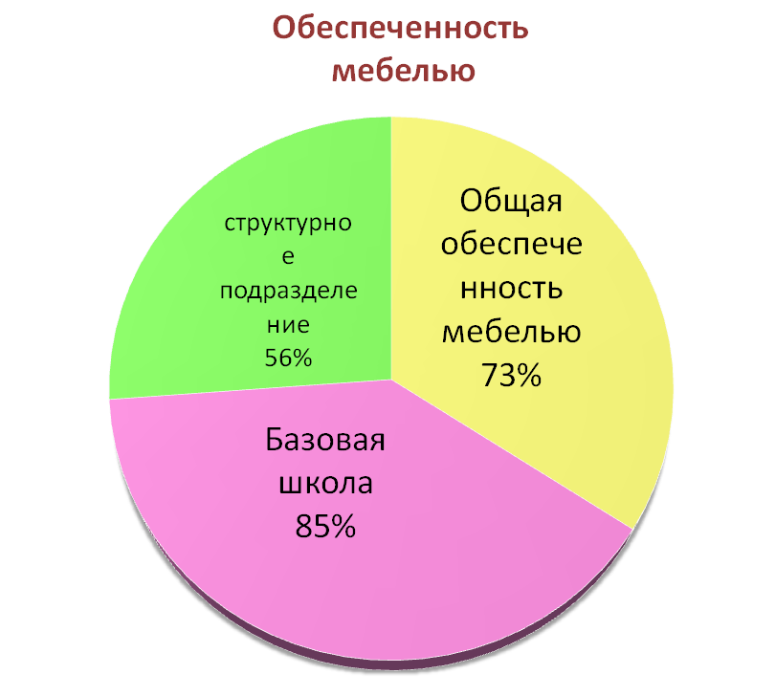

В течение 2013-2014 учебного года было замены 35 старых окон на пластиковые стеклопакеты.
Было приобретено оборудования на общую сумму 1 989 7,90 руб., в т.ч.
- школьной мебели –476 463 руб.
- компьютерного оборудования –213 919 руб.
- учебников - 420 964 руб.
- тележки для ноутбуков–28 160 руб.
- стендов –49 700 руб.
- спортивного оборудования – 400 000 руб.
- питьевые фонтаны – 40 500 руб.
- раздевалка – 94 372 руб.
- прочих средств – 79 507,90 руб.
- периодические издания – 91 897 руб.
- программное обеспечение, информационные услуги - 97 280 руб.

Материально-техническая база соответствует действующим санитарным и противопожарным нормам, нормам охраны труда работников образовательного учреждения, т.е. наличие централизованной системы оповещения противопожарной безопасности, оборудованные запасные выходы, наличие противопожарного инвентаря.

IT- инфраструктура - компьютерный парк школы, подключение к интернету и в локальную сеть школы
Компьютер | Ноутбук | Нетбук | Принтер | Сканер | МФУ - принтер / сканер | Проектор | Интерактивная доска | Экран | Веб - камера | Докумен камера | Система электронное голосование | ЖК – телевизор/ телевизор с ЭЛТ | ДВД - плейер | Тележки для ноутбуков /нетбуков | Модем | Интерактивные приставки | Подключение к интернету | Подключение к локальной сети
50 | 41 | 38 | 11 | 2 | 13 | 23 | 7 | 19 | 5 | 4 | 1 | 2/3 | 4 | 2 | 2 | 1 | 24 + 33 уч-к | 25 + 23 уч-к

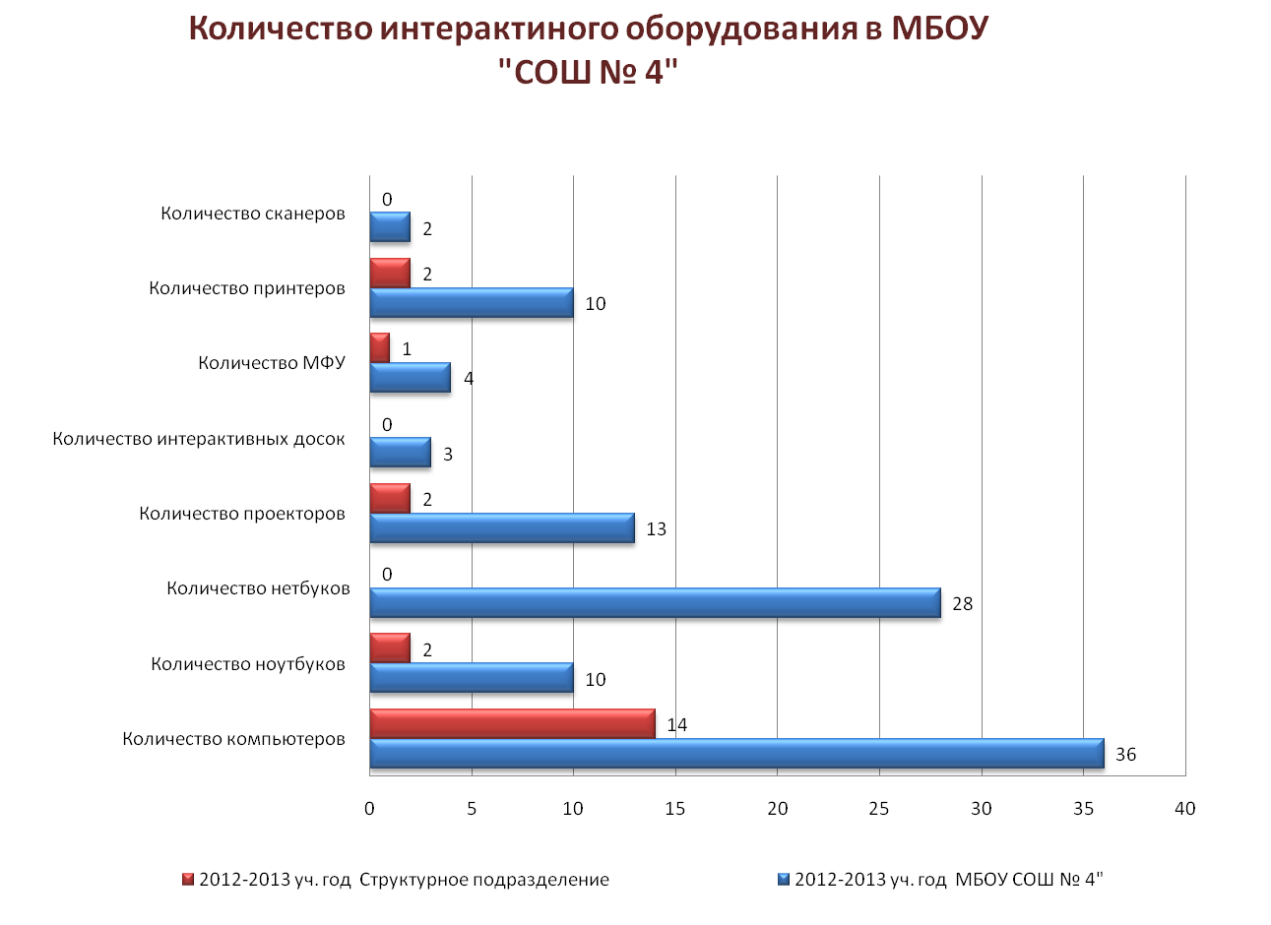

26 учебных кабинетов (62.2%) оснащены мультимедийным оборудованием.
В ОУ проведена локальная сеть, имеется доступ в Интернет во всех классах, необходимый минимум мультимедийного оборудования. В двух школьных зданиях имеются 2 компьютерных класса, подключенных к сети интернет.
С целью формирования единой инфраструктуры информационных ресурсов общеобразовательных организаций и создания условий для реализации прав граждан на получение открытой и доступной информации о деятельности и услугах (работах), предоставляемых общеобразовательными организациями Рязанской области, в соответствии с частью 2 статьи 30 Федерального закона «Об образовании в Российской Федерации», Постановлением Правительства РФ от 10 июля 2013 года № 582 «Об утверждении правил размещения на официальном сайте образовательной организации в информационно-коммуникативной сети Интернет и обновления информации об образовательной организации» (зарегистрированном в Минюсте РФ от04.08.2014 г.), письмом Министерства образования и науки РФ от 18.06.2013 года № 08-950 «Рекомендации по предоставлению гражданам-потребителям услуг дополнительной необходимой информации о деятельности государственных (муниципальных) дошкольных образовательных организаций и общеобразовательных организаций» создан и регулярно пополняется всеми необходимыми документами сайт школы.
Раз в две недели и чаще, согласно положению о работе сайта ОУ, размещаются новости о работе школы. Так в сентябре 2013 года на сайте школы в разделе «Новости» размещена информация о линейке 1 сентября, днях памяти Беслана, Дне здоровья, на странице «Безопасность» отдельной колонкой выкладываются новости безопасности; к Дню учителя размещены поздравительные ролики. Сайт постоянно находится в переработке, т.к. требуется постоянное обновление информации. Сайт школы участвует во всероссийском рейтинге школьных сайтов. В данном рейтинге участвуют 2459 сайтов образовательных организаций России. Наша школа вошла в категорию высокого уровня информационной наполняемости и удобства пользователей ( в этой категории находятся 27,3% всех участников). В Рязанской области в данном мониторинге участвуют только 4 образовательных организации. В постоянном рейтинге проводимом всероссийским он-лайн журналом «Инновационные технологии в воспитании и образовании «Русобр» , из 17 участников Рязанской области находимся на 1 месте. В образовательном проекте «Рейтинг школ» занимаем 4 позицию вреди всех образовательных организаций г. Касимова, а среди школ – первое.
-
Условия для занятий физкультурой и спортом

В школе имеются 2 спорт зала, малый зал для занятий с начальными классами и большой зал для занятий средних и старших классов. В достаточном количестве имеются спортивное оборудование и инвентарь. На территории школы есть игровая площадка.

Условия для досуговой деятельности и дополнительного образования

Для досуговой деятельности с обучающимися школы используются:
- актовый зал;
- малый спортивный зал;
- большой спортивный зал;
- кабинет музыки;
- мастерские для мальчиков;
- кабинет технологии для девочек;

Организация охраны, питания и медицинского обслуживания:

- в школе имеется 1 пост охраны с дежурством с 7 -30 до 17;
- территория школы огорожена;
- школа оборудована кнопкой тревожной сигнализации, при срабатывании на объект выезжает вооруженная группа немедленного реагирования ФГУП «Охрана»;
- в двух зданиях имеются медицинский и процедурный кабинеты с необходимым оборудованием и медпрепаратами для оказания первой медицинской помощи и проведения вакцинаций учащихся.

Условия для обучения учащихся с ограниченными возможностями здоровья:
- у входной группы основного здания установлен пандус.
Однако следует отметить, что
- учительская не оборудована компьютерами с доступом в интернет для ведения учителями электронного дневника;
- не во всех классах учительский стол оборудован компьютером;
- в школе недостаточно оргтехники для обеспечения учебного процесса на высоком уровне;
- на территории школы нет стадиона или спортивной площадки с беговыми дорожками со специальным покрытием, баскетбольной, волейбольной и хоккейной площадками, также зоны с брусьями и турниками для проведения игр

10. Анализ показателей деятельности организации

Анализ деятельности школы позволил определить её основные конкурентные преимущества, а именно:
- в школе работает квалифицированный педагогический коллектив, мотивированный на деятельность по развитию образовательного учреждения;
- разработана система морального и материального стимулирования педагогических работников, работников службы сопровождения и технического персонала;
- обеспечивается повышение уровня информированности и технологической грамотности педагогов в вопросах здоровьесбережения;
- уровень подготовки выпускников позволяет им продолжать получать образование в средних и высших учебных заведениях;
- использование современных педагогических технологий (в том числе – информационно-коммуникационных технологий) способствует повышению качества образовательного процесса.

Всё это обеспечивает достаточно высокий авторитет образовательной организации в социуме.

В ходе анализа выявлены и определенные проблемы:
- недостаточно эффективно осуществляется внедрение педагогами активных форм и методов проведения уроков (дискуссии, исследовательская и проектная деятельность);
- необходимо активнее повышать уровень квалификации педагогов для устранения вышеуказанной проблемы , а также внедрения ФГОС НОО и ФГОС ООО, используя для этого различные формы (очные, дистанционные).

Таким образом, наше общеобразовательное учреждение, осмысливая свои перспективы и возможности для создания условий личностной успешности учащихся, их подготовки к полноценному участию в различных видах жизнедеятельности в информационном обществе, реализации стандартов нового поколении и переходу на ФГОС, ставит перед педагогическим коллективом школы на 2014 -2015 учебный год следующую цель и задачи:

Цель: Обеспечение качественного образования, соответствующего требованиям инновационного развития экономики, современным потребностям общества и каждого гражданина.

Основные задачи:

- Повышение конкурентоспособности и эффективности работы школы, удовлетворение потребностей населения в образовательных услугах.

- Повышение возможностей получения доступного и качественного образования и как следствие повышение функциональной грамотности выпускников всех ступеней обучения. Создание максимально комфортных условий для самореализации каждого обучающегося при продвижении по образовательному маршруту.

- Формирование благоприятных условий для эффективного внедрения ФГОС в начальном и среднем звене.

- Расширение возможности профессиональной самореализации педагогов. Обеспечение подготовки педагогических кадров к решению перспективных проблем развития образования в школе. Реализация в практике работы школы эффективных инновационных образовательных технологий, в том числе информационных.

- Создание здоровой и комфортной образовательной среды.

